RELATÓRIO DO TESTE

Consulta de Contrato Pet – Cenário 2: Realização da consulta de contrato Pet e conferência das mensagens de alerta.

Data do teste: 15/08/2025 16:11:10

[16:11:10] 🚀 INICIANDO TESTE DE CONSULTA DE CONTRATO PET

[16:11:10] ============================================================

[16:11:10] 🚀 Inicializando driver do Chrome...

[16:11:17] ✅ Driver inicializado com sucesso

[16:11:17] 🎯 Iniciando execução do teste de consulta de contrato Pet

[16:11:17] 🔄 Acessando sistema...

[16:11:20] ✅ Acessando sistema realizada com sucesso.

[16:11:21] 📸 Screenshot capturada: acessando_sistema

Screenshot: acessando_sistema

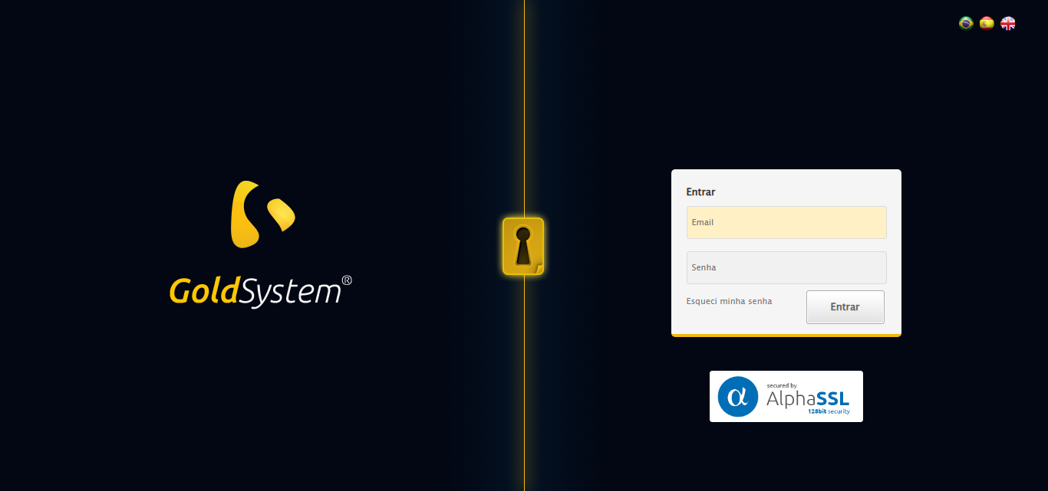

[16:11:21] 🔄 Realizando login...

[16:11:27] ✅ Realizando login realizada com sucesso.

[16:11:29] 📸 Screenshot capturada: realizando_login

Screenshot: realizando_login

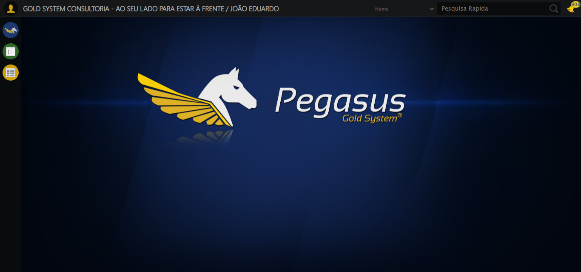

[16:11:29] 🔄 Configurando ambiente...

[16:11:29] 🔍 Zoom ajustado para 90%.

[16:11:31] ✅ Configurando ambiente realizada com sucesso.

[16:11:32] 📸 Screenshot capturada: configurando_ambiente

Screenshot: configurando_ambiente

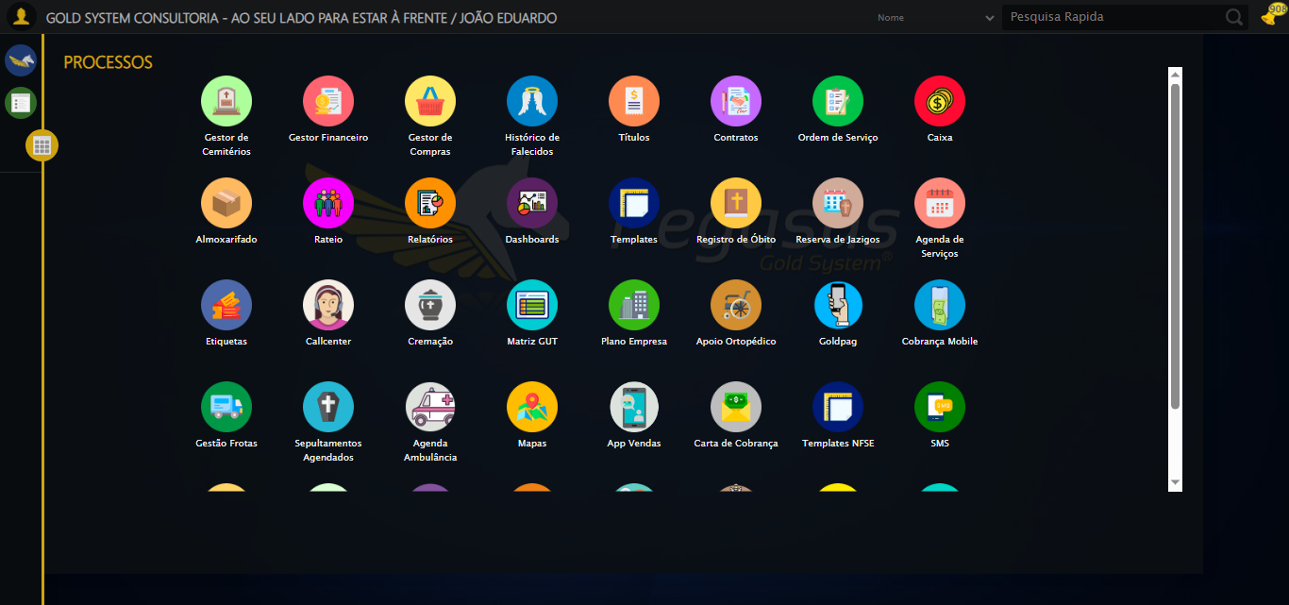

[16:11:32] 🔄 Acessando módulo PET...

[16:11:33] Tentando estratégia de scroll 1...

[16:11:33] ✅ Scroll realizado com estratégia 1

[16:11:34] Tentando estratégia de clique 1 para módulo PET...

[16:11:37] ✅ Clique no módulo PET realizado com estratégia 1

[16:11:37] ✅ Acessando módulo PET realizada com sucesso.

[16:11:38] 📸 Screenshot capturada: acessando_módulo_pet

Screenshot: acessando_módulo_pet

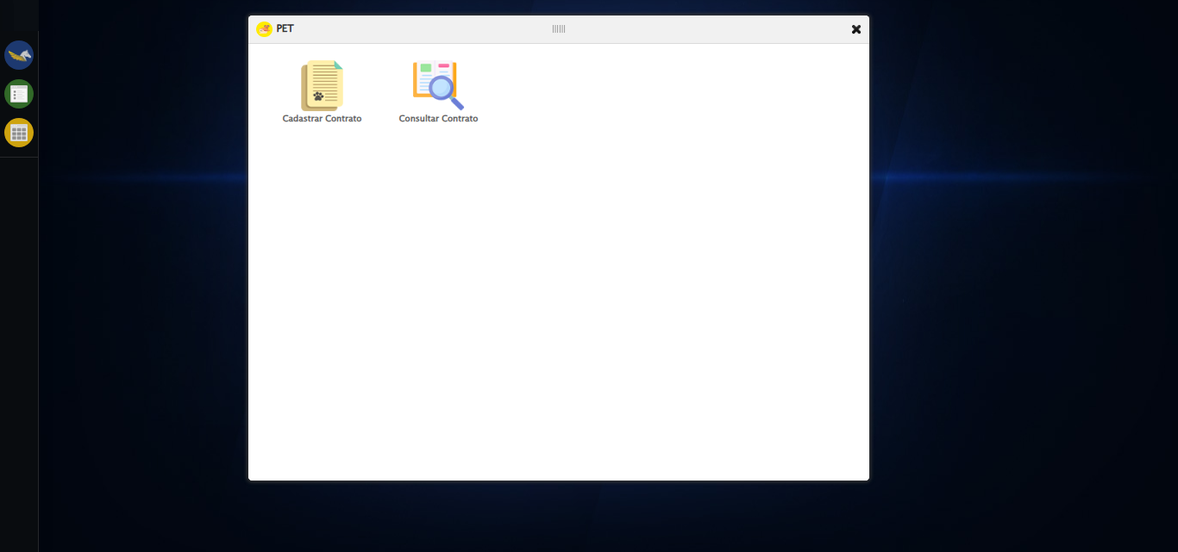

[16:11:38] 🔄 Abrindo consulta de contrato...

[16:11:41] ✅ Abrindo consulta de contrato realizada com sucesso.

[16:11:42] 📸 Screenshot capturada: abrindo_consulta_de_contrato

Screenshot: abrindo_consulta_de_contrato

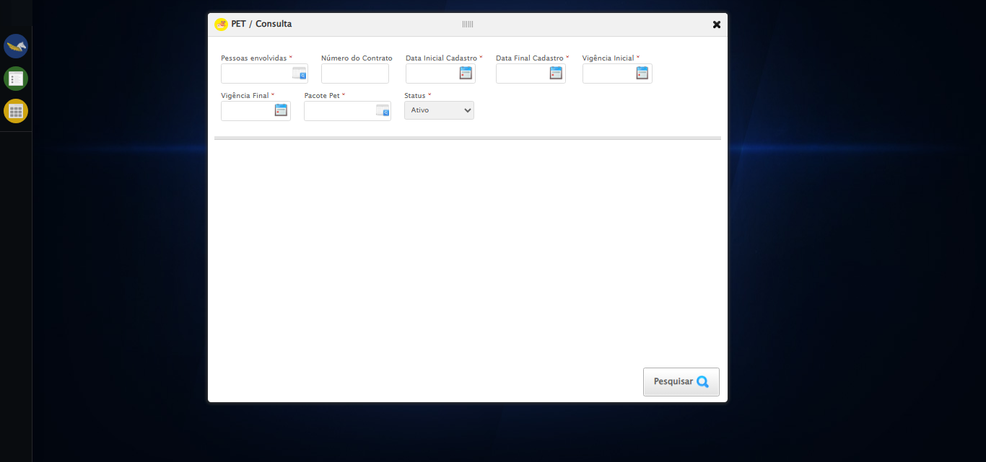

[16:11:42] 🔄 Selecionando Pessoas Envolvidas...

[16:11:42] 🔘 Abrindo modal com botão: #gsPet > div.wdTelas > div.telaConsulta.telaConsultaContratoPet > div > div.formRow.filtrosConsulta > div:nth-child(1) > div > a

[16:11:42] Tentando estratégia de scroll 1...

[16:11:43] ✅ Scroll realizado com estratégia 1

[16:11:45] 🔍 Preenchendo pesquisa com: TESTE TUTOR SELENIUM AUTOMATIZADO

[16:11:46] 🔍 Executando pesquisa...

[16:11:49] 🎯 Selecionando resultado: //td[contains(text(), 'TESTE TUTOR SELENIUM AUTOMATIZADO')]

[16:11:49] Tentando estratégia de scroll 1...

[16:11:50] ✅ Scroll realizado com estratégia 1

[16:11:52] ✅ Seleção no modal concluída

[16:11:52] ✅ Selecionando Pessoas Envolvidas realizada com sucesso.

[16:11:53] 📸 Screenshot capturada: selecionando_pessoas_envolvidas

Screenshot: selecionando_pessoas_envolvidas

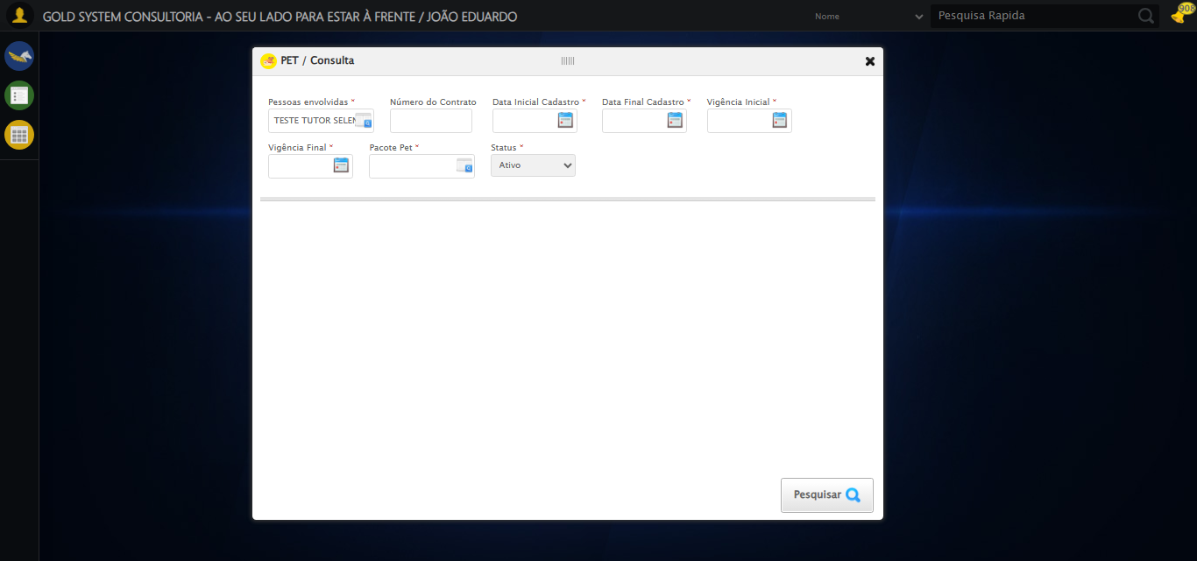

[16:11:53] 🔄 Preenchendo Número do Contrato...

[16:11:53] Tentando estratégia de scroll 1...

[16:11:54] ✅ Scroll realizado com estratégia 1

[16:11:55] ✅ Campo preenchido com estratégia 1: '113079'

[16:11:55] ✅ Preenchendo Número do Contrato realizada com sucesso.

[16:11:56] 📸 Screenshot capturada: preenchendo_número_do_contrato

Screenshot: preenchendo_número_do_contrato

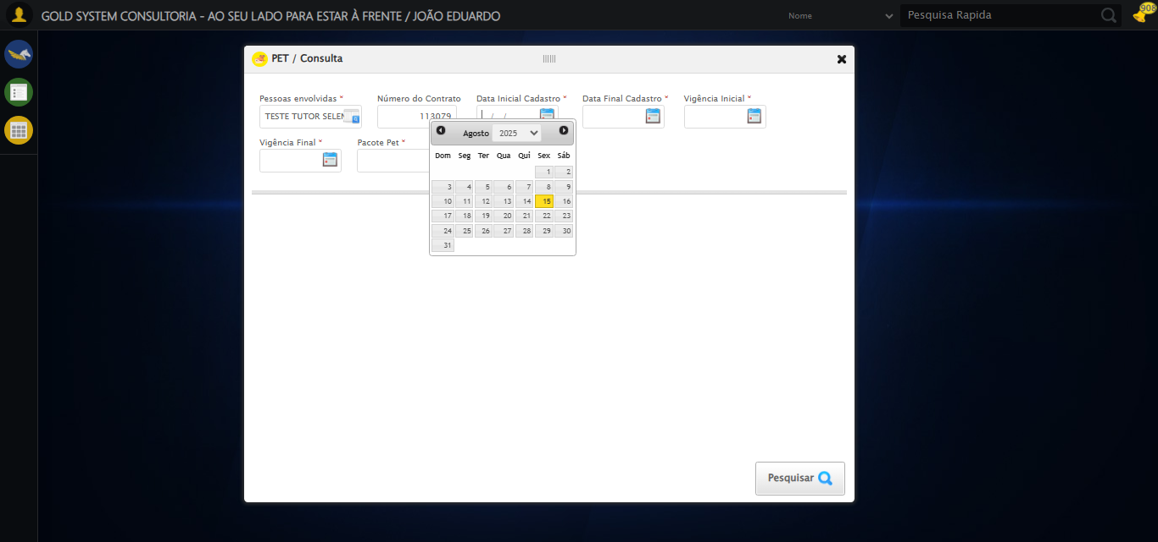

[16:11:56] 🔄 Preenchendo Data Inicial Cadastro...

[16:11:57] 📊 Encontrados 5 campos datepicker

[16:11:57] 🎯 Tentativa 1: Preenchendo datepicker 0 (ID: dp1755285084970) com '13/08/2025'

[16:11:57] Aplicando estratégia 1 para datepicker...

[16:11:58] ✅ Datepicker preenchido com estratégia 1: '13/08/2025'

[16:11:58] ✅ Preenchendo Data Inicial Cadastro realizada com sucesso.

[16:11:59] 📸 Screenshot capturada: preenchendo_data_inicial_cadastro

Screenshot: preenchendo_data_inicial_cadastro

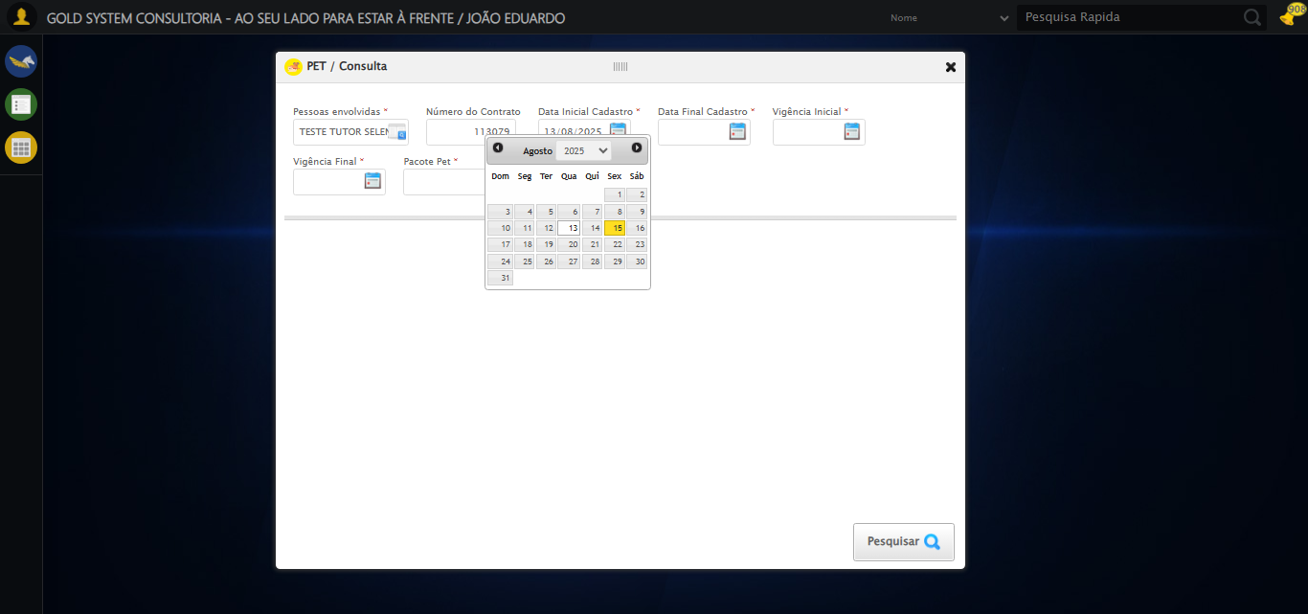

[16:11:59] 🔄 Preenchendo Data Final Cadastro...

[16:12:00] 📊 Encontrados 5 campos datepicker

[16:12:00] 🎯 Tentativa 1: Preenchendo datepicker 1 (ID: dp1755285084971) com '13/08/2025'

[16:12:00] Aplicando estratégia 1 para datepicker...

[16:12:01] ✅ Datepicker preenchido com estratégia 1: '13/08/2025'

[16:12:01] ✅ Preenchendo Data Final Cadastro realizada com sucesso.

[16:12:02] 📸 Screenshot capturada: preenchendo_data_final_cadastro

Screenshot: preenchendo_data_final_cadastro

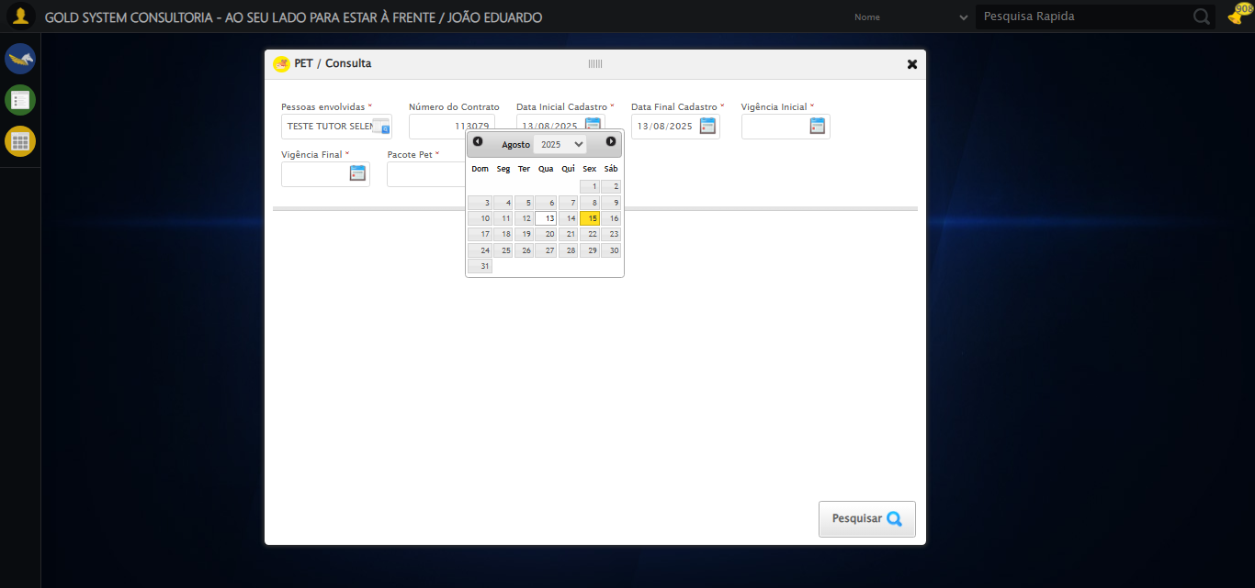

[16:12:02] 🔄 Preenchendo Vigência Inicial...

[16:12:03] 📊 Encontrados 5 campos datepicker

[16:12:03] 🎯 Tentativa 1: Preenchendo datepicker 2 (ID: dp1755285084968) com '13/08/2025'

[16:12:03] Aplicando estratégia 1 para datepicker...

[16:12:04] ✅ Datepicker preenchido com estratégia 1: '13/08/2025'

[16:12:04] ✅ Preenchendo Vigência Inicial realizada com sucesso.

[16:12:05] 📸 Screenshot capturada: preenchendo_vigência_inicial

Screenshot: preenchendo_vigência_inicial

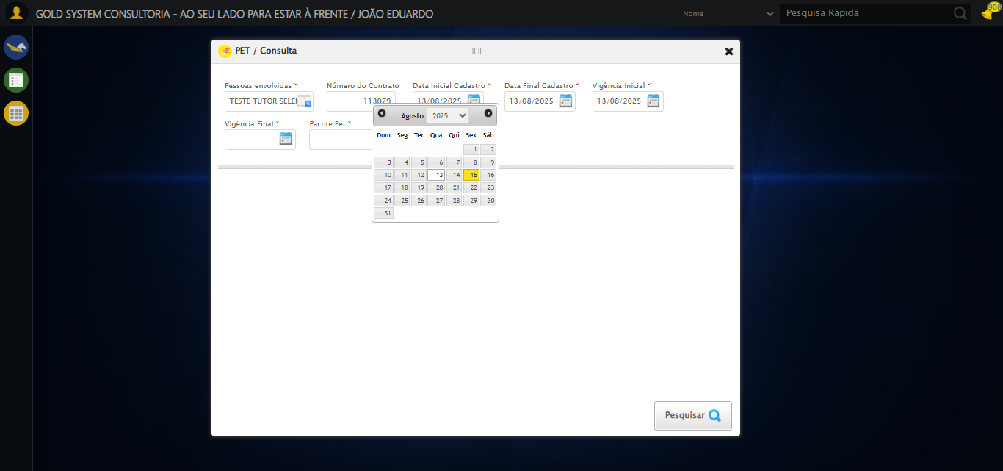

[16:12:05] 🔄 Preenchendo Vigência Final...

[16:12:06] 📊 Encontrados 5 campos datepicker

[16:12:06] 🎯 Tentativa 1: Preenchendo datepicker 3 (ID: dp1755285084969) com '13/11/2025'

[16:12:06] Aplicando estratégia 1 para datepicker...

[16:12:07] ✅ Datepicker preenchido com estratégia 1: '13/11/2025'

[16:12:07] ✅ Preenchendo Vigência Final realizada com sucesso.

[16:12:08] 📸 Screenshot capturada: preenchendo_vigência_final

Screenshot: preenchendo_vigência_final

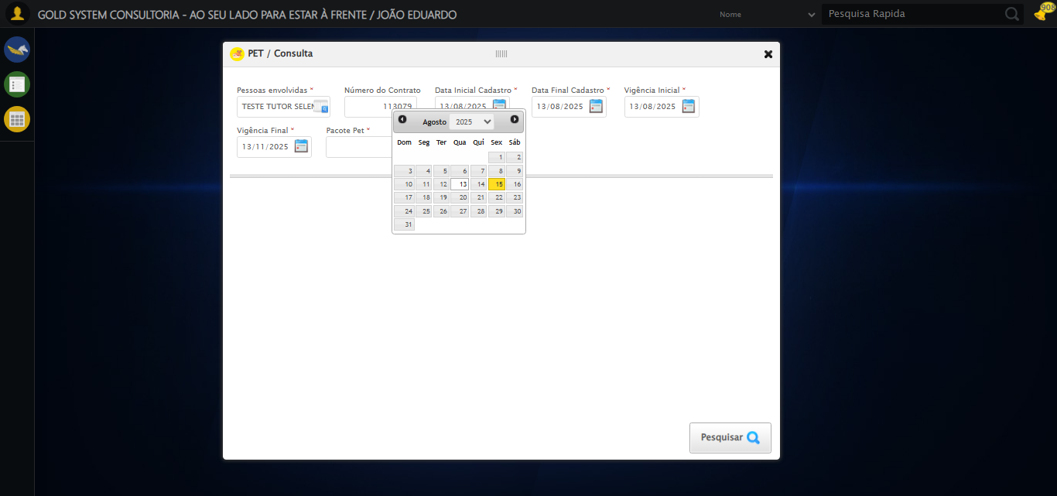

[16:12:08] 🔄 Selecionando Pacote Pet...

[16:12:08] 🔘 Abrindo modal com botão: #gsPet > div.wdTelas > div.telaConsulta.telaConsultaContratoPet > div > div.formRow.filtrosConsulta > div:nth-child(7) > div > a

[16:12:08] Tentando estratégia de scroll 1...

[16:12:09] ✅ Scroll realizado com estratégia 1

[16:12:12] 🔍 Preenchendo pesquisa com: PACOTE PET TESTE SELENIUM AUTOMATIZADO

[16:12:13] 🔍 Executando pesquisa...

[16:12:16] 🎯 Selecionando resultado: //td[contains(text(), 'PACOTE PET TESTE SELENIUM AUTOMATIZADO')]

[16:12:17] Tentando estratégia de scroll 1...

[16:12:17] ✅ Scroll realizado com estratégia 1

[16:12:19] ✅ Seleção no modal concluída

[16:12:19] ✅ Selecionando Pacote Pet realizada com sucesso.

[16:12:20] 📸 Screenshot capturada: selecionando_pacote_pet

Screenshot: selecionando_pacote_pet

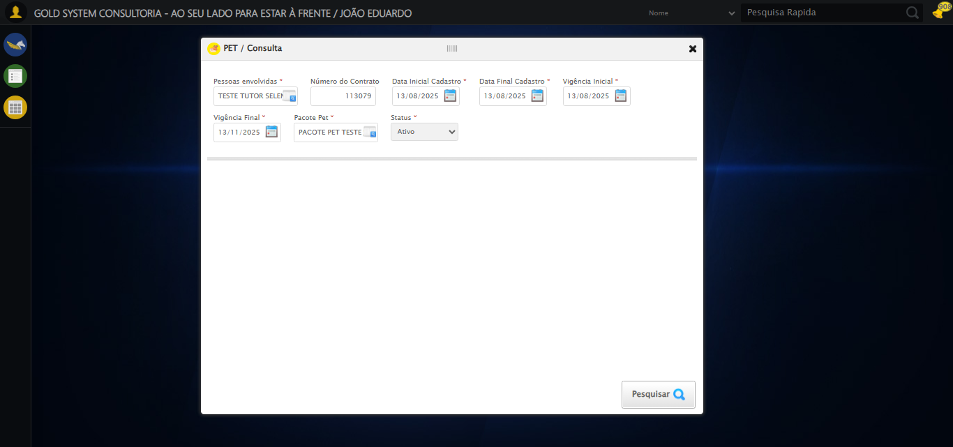

[16:12:20] 🔄 Realizando consulta...

[16:12:20] Tentando estratégia de scroll 1...

[16:12:21] ✅ Scroll realizado com estratégia 1

[16:12:23] ✅ Consulta executada

[16:12:23] ✅ Realizando consulta realizada com sucesso.

[16:12:24] 📸 Screenshot capturada: realizando_consulta

Screenshot: realizando_consulta

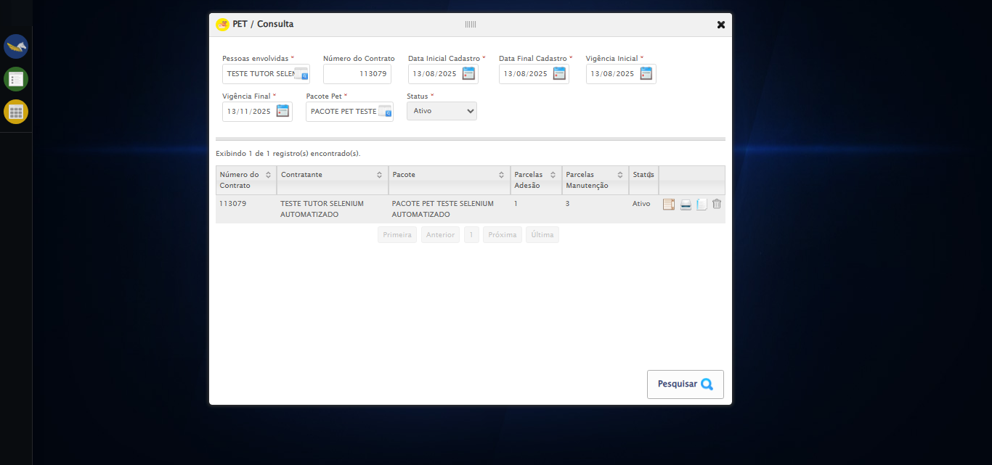

[16:12:24] 🔄 Validando resultados da consulta...

[16:12:24] 🔍 Iniciando validação de registros...

[16:12:29] ✅ Tabela encontrada: #DataTables_Table_2

[16:12:29] ✅ Encontradas 1 linhas válidas com tbody tr:not(.dataTables_empty):not([class*="no-data"])

[16:12:29] ✅ 1 registro(s) encontrado(s)

[16:12:29] Registro 1: 113079 teste tutor selenium automatizado pacote pet teste selenium automatizado 1 3 ativo

[16:12:29] ✅ Validando resultados da consulta realizada com sucesso.

[16:12:30] 📸 Screenshot capturada: validando_resultados_da_consulta

Screenshot: validando_resultados_da_consulta



[16:12:31] ✅ Processando 1 registro(s) encontrado(s)

[16:12:31] 🔄 Visualizando detalhes do Contrato Pet...

[16:12:31] Tentando estratégia de scroll 1...

[16:12:31] ✅ Scroll realizado com estratégia 1

[16:12:32] ✅ Clique realizado com estratégia 1

[16:12:32] ✅ Visualizando detalhes do Contrato Pet realizada com sucesso.

[16:12:33] 📸 Screenshot capturada: visualizando_detalhes_do_contrato_pet

Screenshot: visualizando_detalhes_do_contrato_pet

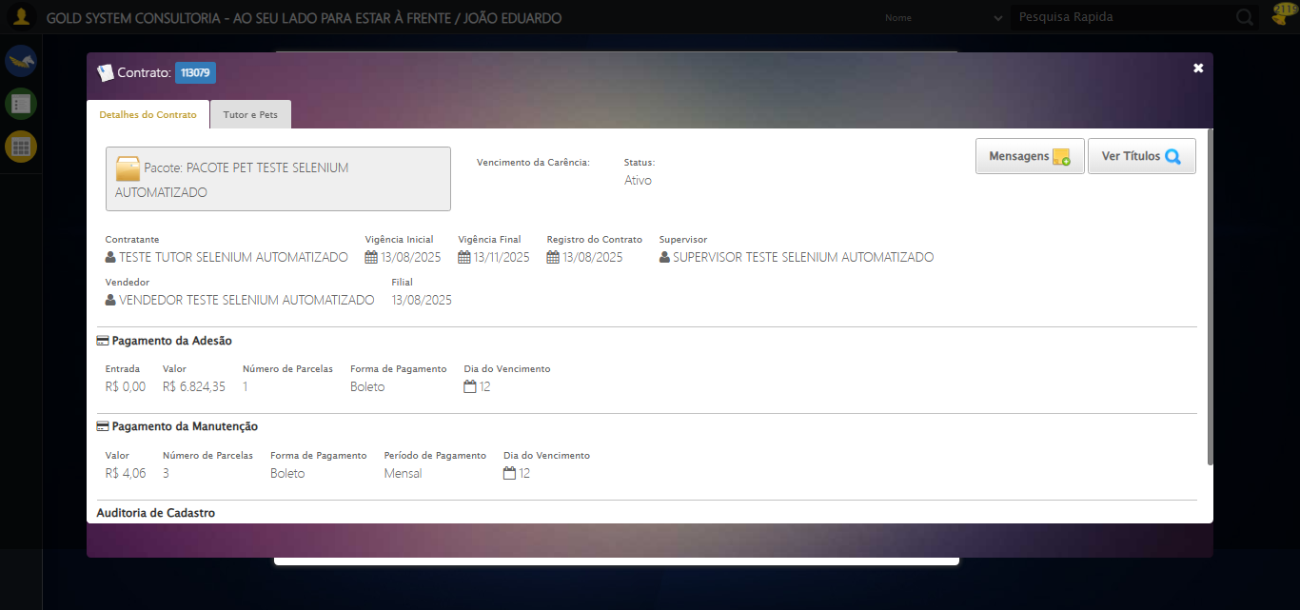

[16:12:33] 🔄 Capturando tela de detalhes...

[16:12:36] 📸 Screenshot capturada: detalhes_contrato_pet

Screenshot: detalhes_contrato_pet



[16:12:36] ✅ Capturando tela de detalhes realizada com sucesso.

[16:12:37] 📸 Screenshot capturada: capturando_tela_de_detalhes

Screenshot: capturando_tela_de_detalhes



[16:12:37] 🔄 Abrindo mensagens do Contrato Pet...

[16:12:37] Tentando estratégia de scroll 1...

[16:12:38] ✅ Scroll realizado com estratégia 1

[16:12:39] ✅ Clique realizado com estratégia 1

[16:12:39] ✅ Abrindo mensagens do Contrato Pet realizada com sucesso.

[16:12:40] 📸 Screenshot capturada: abrindo_mensagens_do_contrato_pet

Screenshot: abrindo_mensagens_do_contrato_pet

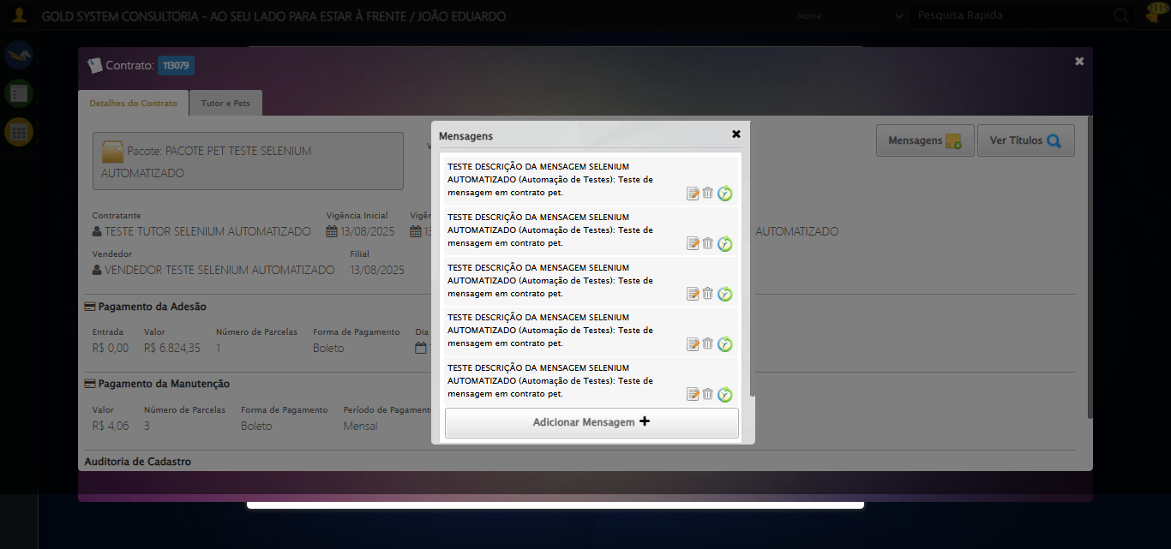

[16:12:40] 🔄 Capturando mensagens...

[16:12:42] 📸 Screenshot capturada: mensagens_contrato_pet

Screenshot: mensagens_contrato_pet



[16:12:42] ✅ Capturando mensagens realizada com sucesso.

[16:12:43] 📸 Screenshot capturada: capturando_mensagens

Screenshot: capturando_mensagens



[16:12:43] 🔄 Adicionando nova mensagem...

[16:12:43] Tentando estratégia de scroll 1...

[16:12:44] ✅ Scroll realizado com estratégia 1

[16:12:45] ✅ Clique realizado com estratégia 1

[16:12:45] ✅ Adicionando nova mensagem realizada com sucesso.

[16:12:46] 📸 Screenshot capturada: adicionando_nova_mensagem

Screenshot: adicionando_nova_mensagem

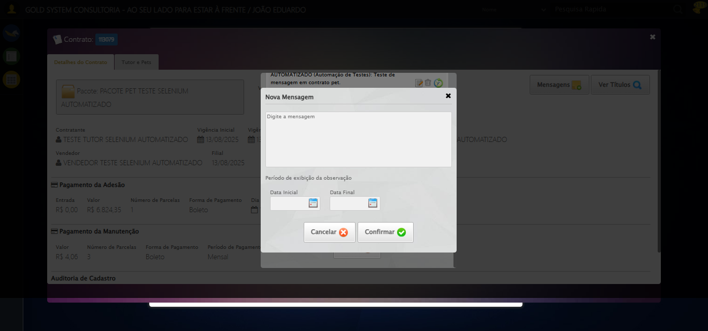

[16:12:46] 🔄 Confirmando mensagem sem registros para verificar mensagem de alerta...

[16:12:46] Tentando estratégia de scroll 1...

[16:12:47] ✅ Scroll realizado com estratégia 1

[16:12:48] ✅ Clique realizado com estratégia 1

[16:12:48] ✅ Confirmando mensagem sem registros para verificar mensagem de alerta realizada com sucesso.

[16:12:49] 📸 Screenshot capturada: confirmando_mensagem_sem_registros_para_verificar_mensagem_de_alerta

Screenshot: confirmando_mensagem_sem_registros_para_verificar_mensagem_de_alerta

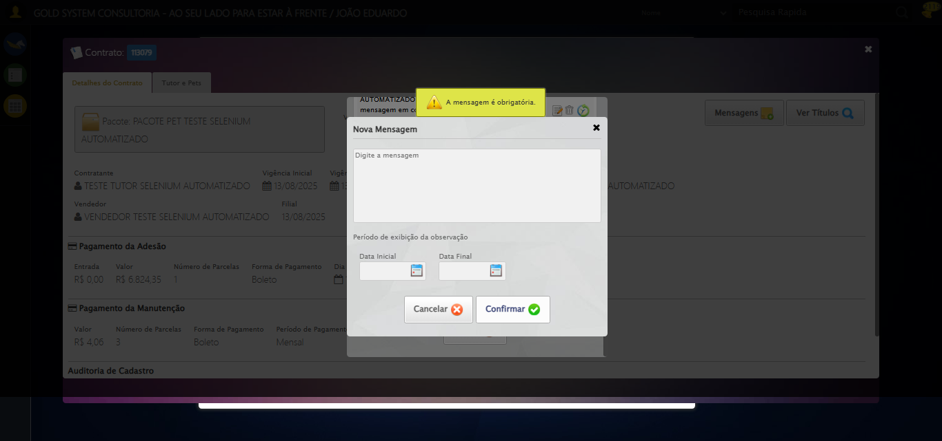

[16:12:49] 🔍 Verificando mensagens de alerta...

[16:12:49] 📢 ⚠️ Alerta: A mensagem é obrigatória.

[16:12:49] 🔄 Fechando aba de mensagens...

[16:12:49] Tentando estratégia de scroll 1...

[16:12:50] ✅ Scroll realizado com estratégia 1

[16:12:51] ⚠️ Estratégia 1 de clique falhou: Message: element click intercepted: Element <a class="btModel btGray">...</a> is not clickable at point (689, 481). Other element would receive the click: <div class="modal overflow" style="z-index: 10006; left: 50%; top: 50%; width: 400px; height: 335px; margin-left: -200px; margin-top: -167.5px;">...</div>  
 (Session info: chrome=138.0.7204.185)  
Stacktrace:  
 GetHandleVerifier [0x0x126ba83+63395]  
 GetHandleVerifier [0x0x126bac4+63460]  
 (No symbol) [0x0x10b2113]  
 (No symbol) [0x0x1100ba0]  
 (No symbol) [0x0x10fef5a]  
 (No symbol) [0x0x10fcab7]  
 (No symbol) [0x0x10fbd6d]  
 (No symbol) [0x0x10f0515]  
 (No symbol) [0x0x111f3ac]  
 (No symbol) [0x0x10effa4]  
 (No symbol) [0x0x111f624]  
 (No symbol) [0x0x11407ba]  
 (No symbol) [0x0x111f1a6]  
 (No symbol) [0x0x10ee7b2]  
 (No symbol) [0x0x10ef654]  
 GetHandleVerifier [0x0x14e8883+2672035]  
 GetHandleVerifier [0x0x14e3cba+2652634]  
 GetHandleVerifier [0x0x1292bca+223466]  
 GetHandleVerifier [0x0x1282cb8+158168]  
 GetHandleVerifier [0x0x128978d+185517]  
 GetHandleVerifier [0x0x1273b78+96408]  
 GetHandleVerifier [0x0x1273d02+96802]  
 GetHandleVerifier [0x0x125e90a+9770]  
 BaseThreadInitThunk [0x0x7709fcc9+25]  
 RtlGetAppContainerNamedObjectPath [0x0x778882ae+286]  
 RtlGetAppContainerNamedObjectPath [0x0x7788827e+238]

[16:12:52] ✅ Clique realizado com estratégia 2

[16:12:52] ✅ Fechando aba de mensagens realizada com sucesso.

[16:12:53] 📸 Screenshot capturada: fechando_aba_de_mensagens

Screenshot: fechando_aba_de_mensagens

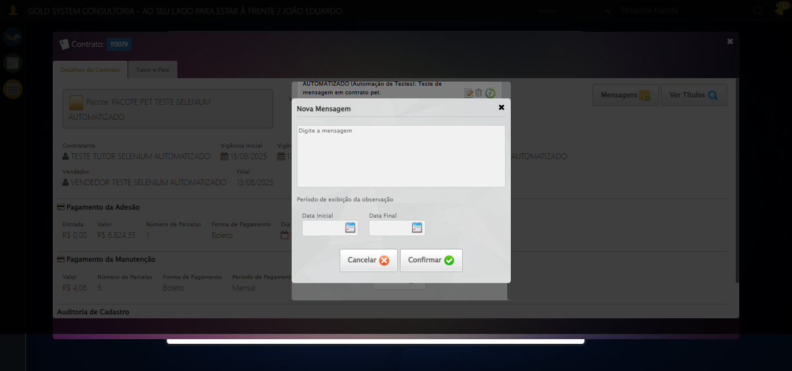

[16:12:53] 🔄 Visualizando títulos do Contrato Pet...

[16:12:53] Tentando estratégia de scroll 1...

[16:12:54] ✅ Scroll realizado com estratégia 1

[16:12:55] ⚠️ Estratégia 1 de clique falhou: Message: element click intercepted: Element <button class="btModel btGray" style="position: relative; float: right;">...</button> is not clickable at point (1196, 164). Other element would receive the click: <div class="blockScreen" style="height: 641px; z-index: 10005; opacity: 0.5;"></div>  
 (Session info: chrome=138.0.7204.185)  
Stacktrace:  
 GetHandleVerifier [0x0x126ba83+63395]  
 GetHandleVerifier [0x0x126bac4+63460]  
 (No symbol) [0x0x10b2113]  
 (No symbol) [0x0x1100ba0]  
 (No symbol) [0x0x10fef5a]  
 (No symbol) [0x0x10fcab7]  
 (No symbol) [0x0x10fbd6d]  
 (No symbol) [0x0x10f0515]  
 (No symbol) [0x0x111f3ac]  
 (No symbol) [0x0x10effa4]  
 (No symbol) [0x0x111f624]  
 (No symbol) [0x0x11407ba]  
 (No symbol) [0x0x111f1a6]  
 (No symbol) [0x0x10ee7b2]  
 (No symbol) [0x0x10ef654]  
 GetHandleVerifier [0x0x14e8883+2672035]  
 GetHandleVerifier [0x0x14e3cba+2652634]  
 GetHandleVerifier [0x0x1292bca+223466]  
 GetHandleVerifier [0x0x1282cb8+158168]  
 GetHandleVerifier [0x0x128978d+185517]  
 GetHandleVerifier [0x0x1273b78+96408]  
 GetHandleVerifier [0x0x1273d02+96802]  
 GetHandleVerifier [0x0x125e90a+9770]  
 BaseThreadInitThunk [0x0x7709fcc9+25]  
 RtlGetAppContainerNamedObjectPath [0x0x778882ae+286]  
 RtlGetAppContainerNamedObjectPath [0x0x7788827e+238]

[16:12:56] ✅ Clique realizado com estratégia 2

[16:12:56] ✅ Visualizando títulos do Contrato Pet realizada com sucesso.

[16:12:57] 📸 Screenshot capturada: visualizando_títulos_do_contrato_pet

Screenshot: visualizando_títulos_do_contrato_pet



[16:12:57] 🔄 Aguardando carregamento de títulos...

[16:13:28] 📸 Screenshot capturada: titulos_contrato_pet

Screenshot: titulos_contrato_pet

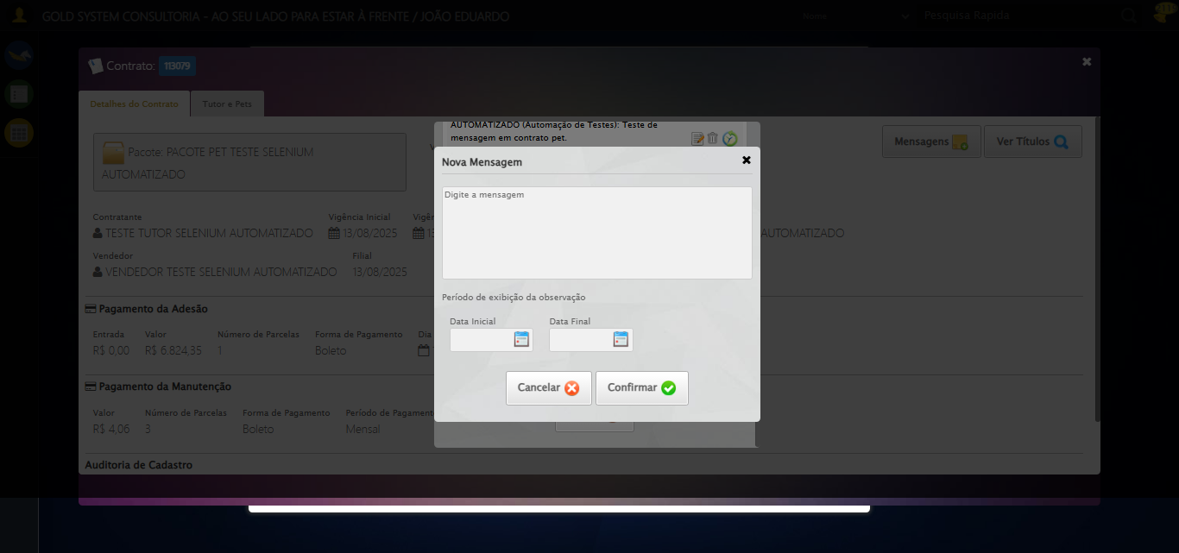

[16:13:28] ✅ Aguardando carregamento de títulos realizada com sucesso.

[16:13:30] 📸 Screenshot capturada: aguardando_carregamento_de_títulos

Screenshot: aguardando_carregamento_de_títulos



[16:13:30] 🔄 Fechando aba de títulos...

[16:14:00] ❌ Timeout aguardando elemento: //a[@title='Sair' and contains(@class, 'sp-fecharGrande')] (condição: present, timeout: 30s)

[16:14:00] ❌ Falha ao clicar em //a[@title='Sair' and contains(@class, 'sp-fecharGrande')]: Message: Elemento não encontrado: //a[@title='Sair' and contains(@class, 'sp-fecharGrande')] (condição: present)

[16:14:00] 📸 Screenshot capturada: erro_fechando_aba_de_títulos

Screenshot: erro_fechando_aba_de_títulos

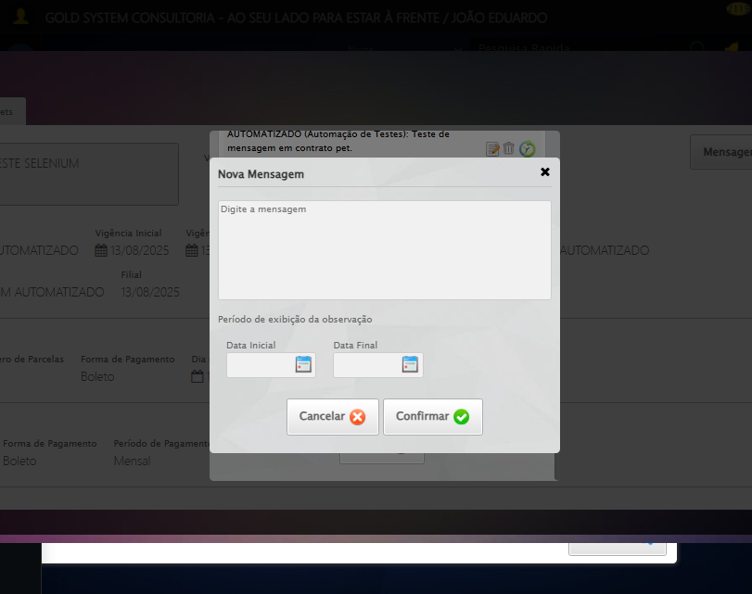

[16:14:00] ❌ Fechando aba de títulos falhou: TimeoutException: Message: Elemento não encontrado: //a[@title='Sair' and contains(@class, 'sp-fecharGrande')] (condição: present)

[16:14:00] ⚠️ Continuando execução apesar do erro em: Fechando aba de títulos

[16:14:00] 🔄 Abrindo digitalização de documentos...

[16:14:02] Tentando estratégia de scroll 1...

[16:14:02] ✅ Scroll realizado com estratégia 1

[16:14:04] ⚠️ Estratégia 1 de clique falhou: Message: element click intercepted: Element <span class="sprites sp-scanner" title="Digitalizar documentos"></span> is not clickable at point (665, 320). Other element would receive the click: <div class="blockScreen" style="height: 641px; z-index: 10005; opacity: 0.5;"></div>  
 (Session info: chrome=138.0.7204.185)  
Stacktrace:  
 GetHandleVerifier [0x0x126ba83+63395]  
 GetHandleVerifier [0x0x126bac4+63460]  
 (No symbol) [0x0x10b2113]  
 (No symbol) [0x0x1100ba0]  
 (No symbol) [0x0x10fef5a]  
 (No symbol) [0x0x10fcab7]  
 (No symbol) [0x0x10fbd6d]  
 (No symbol) [0x0x10f0515]  
 (No symbol) [0x0x111f3ac]  
 (No symbol) [0x0x10effa4]  
 (No symbol) [0x0x111f624]  
 (No symbol) [0x0x11407ba]  
 (No symbol) [0x0x111f1a6]  
 (No symbol) [0x0x10ee7b2]  
 (No symbol) [0x0x10ef654]  
 GetHandleVerifier [0x0x14e8883+2672035]  
 GetHandleVerifier [0x0x14e3cba+2652634]  
 GetHandleVerifier [0x0x1292bca+223466]  
 GetHandleVerifier [0x0x1282cb8+158168]  
 GetHandleVerifier [0x0x128978d+185517]  
 GetHandleVerifier [0x0x1273b78+96408]  
 GetHandleVerifier [0x0x1273d02+96802]  
 GetHandleVerifier [0x0x125e90a+9770]  
 BaseThreadInitThunk [0x0x7709fcc9+25]  
 RtlGetAppContainerNamedObjectPath [0x0x778882ae+286]  
 RtlGetAppContainerNamedObjectPath [0x0x7788827e+238]

[16:14:05] ✅ Clique realizado com estratégia 2

[16:14:05] ✅ Abrindo digitalização de documentos realizada com sucesso.

[16:14:06] 📸 Screenshot capturada: abrindo_digitalização_de_documentos

Screenshot: abrindo_digitalização_de_documentos

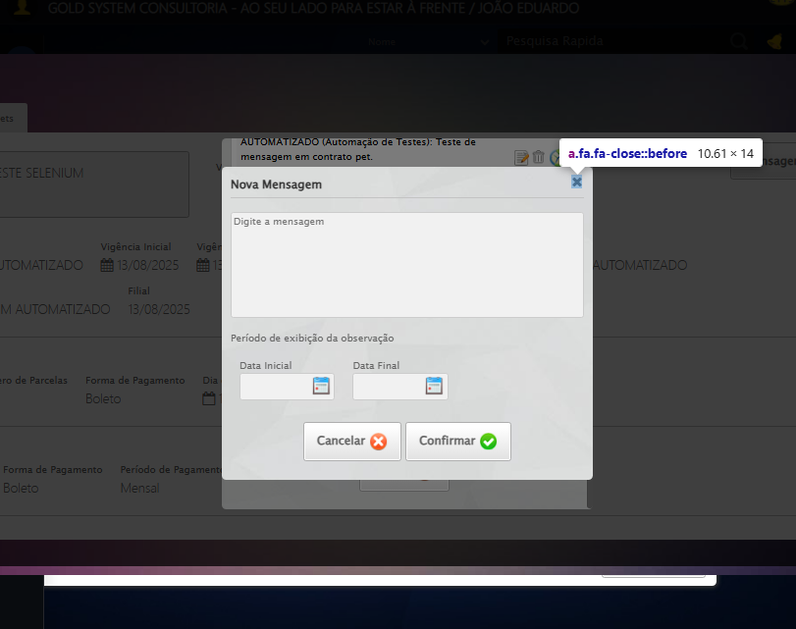

[16:14:06] 🔄 Adicionando novo documento...

[16:14:36] ❌ Timeout aguardando elemento: //span[contains(@class, 'sp-addFile')] (condição: present, timeout: 30s)

[16:14:36] ❌ Falha ao clicar em //span[contains(@class, 'sp-addFile')]: Message: Elemento não encontrado: //span[contains(@class, 'sp-addFile')] (condição: present)

[16:14:36] 📸 Screenshot capturada: erro_adicionando_novo_documento

Screenshot: erro_adicionando_novo_documento

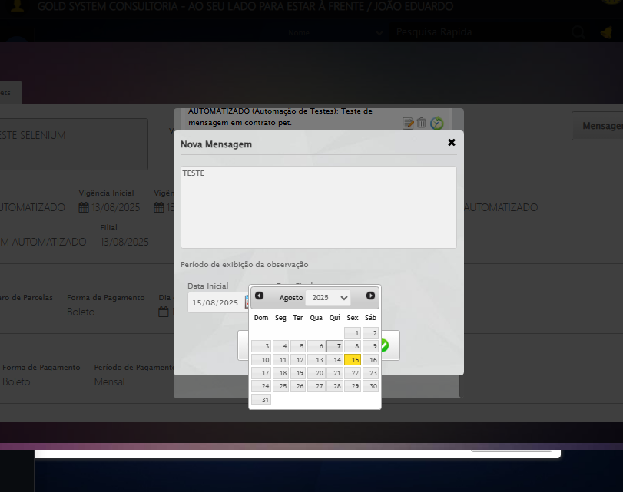

[16:14:36] ❌ Adicionando novo documento falhou: TimeoutException: Message: Elemento não encontrado: //span[contains(@class, 'sp-addFile')] (condição: present)

[16:14:36] ⚠️ Continuando execução apesar do erro em: Adicionando novo documento

[16:14:36] 🔄 Salvando arquivo digitalizado sem registros para verificar mensagem de alerta...

[16:15:06] ❌ Timeout aguardando elemento: //a[contains(@class,'btModel') and contains(@class,'btGreen') and normalize-space(.)='Salvar'] (condição: present, timeout: 30s)

[16:15:06] ❌ Falha ao clicar em //a[contains(@class,'btModel') and contains(@class,'btGreen') and normalize-space(.)='Salvar']: Message: Elemento não encontrado: //a[contains(@class,'btModel') and contains(@class,'btGreen') and normalize-space(.)='Salvar'] (condição: present)

[16:15:07] 📸 Screenshot capturada: erro_salvando_arquivo_digitalizado_sem_registros_para_verificar_mensagem_de_alerta

Screenshot: erro_salvando_arquivo_digitalizado_sem_registros_para_verificar_mensagem_de_alerta

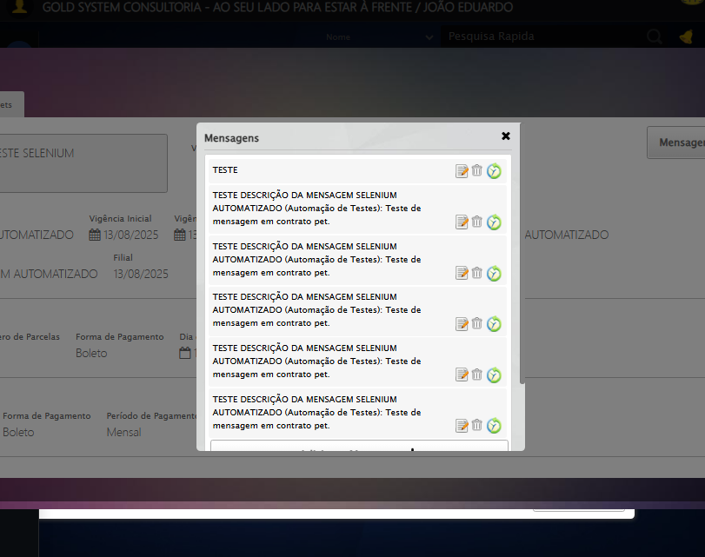

[16:15:07] ❌ Salvando arquivo digitalizado sem registros para verificar mensagem de alerta falhou: TimeoutException: Message: Elemento não encontrado: //a[contains(@class,'btModel') and contains(@class,'btGreen') and normalize-space(.)='Salvar'] (condição: present)

[16:15:07] ⚠️ Continuando execução apesar do erro em: Salvando arquivo digitalizado sem registros para verificar mensagem de alerta

[16:15:07] 🔍 Verificando mensagens de alerta após digitalização...

[16:15:07] 🔄 Fechando modal de digitalização...

[16:15:07] ⚠️ Elemento não está visível para scroll

[16:15:07] ⚠️ Problemas com scroll, continuando mesmo assim: //a[contains(@class,'fa') and contains(@class,'fa-close')]

[16:15:12] ❌ Timeout aguardando elemento: //a[contains(@class,'fa') and contains(@class,'fa-close')] (condição: clickable, timeout: 5s)

[16:15:12] ⚠️ Elemento não ficou clicável, tentando mesmo assim: //a[contains(@class,'fa') and contains(@class,'fa-close')]

[16:15:13] ⚠️ Estratégia 1 de clique falhou: Message: element not interactable  
 (Session info: chrome=138.0.7204.185)  
Stacktrace:  
 GetHandleVerifier [0x0x126ba83+63395]  
 GetHandleVerifier [0x0x126bac4+63460]  
 (No symbol) [0x0x10b1f70]  
 (No symbol) [0x0x10fb9f4]  
 (No symbol) [0x0x10f0515]  
 (No symbol) [0x0x111f3ac]  
 (No symbol) [0x0x10effa4]  
 (No symbol) [0x0x111f624]  
 (No symbol) [0x0x11407ba]  
 (No symbol) [0x0x111f1a6]  
 (No symbol) [0x0x10ee7b2]  
 (No symbol) [0x0x10ef654]  
 GetHandleVerifier [0x0x14e8883+2672035]  
 GetHandleVerifier [0x0x14e3cba+2652634]  
 GetHandleVerifier [0x0x1292bca+223466]  
 GetHandleVerifier [0x0x1282cb8+158168]  
 GetHandleVerifier [0x0x128978d+185517]  
 GetHandleVerifier [0x0x1273b78+96408]  
 GetHandleVerifier [0x0x1273d02+96802]  
 GetHandleVerifier [0x0x125e90a+9770]  
 BaseThreadInitThunk [0x0x7709fcc9+25]  
 RtlGetAppContainerNamedObjectPath [0x0x778882ae+286]  
 RtlGetAppContainerNamedObjectPath [0x0x7788827e+238]

[16:15:13] ⚠️ Estratégia 2 de clique falhou: Message: move target out of bounds  
 (Session info: chrome=138.0.7204.185)  
Stacktrace:  
 GetHandleVerifier [0x0x126ba83+63395]  
 GetHandleVerifier [0x0x126bac4+63460]  
 (No symbol) [0x0x10b1f70]  
 (No symbol) [0x0x1148e98]  
 (No symbol) [0x0x111f3ac]  
 (No symbol) [0x0x11407ba]  
 (No symbol) [0x0x111f1a6]  
 (No symbol) [0x0x10ee7b2]  
 (No symbol) [0x0x10ef654]  
 GetHandleVerifier [0x0x14e8883+2672035]  
 GetHandleVerifier [0x0x14e3cba+2652634]  
 GetHandleVerifier [0x0x1292bca+223466]  
 GetHandleVerifier [0x0x1282cb8+158168]  
 GetHandleVerifier [0x0x128978d+185517]  
 GetHandleVerifier [0x0x1273b78+96408]  
 GetHandleVerifier [0x0x1273d02+96802]  
 GetHandleVerifier [0x0x125e90a+9770]  
 BaseThreadInitThunk [0x0x7709fcc9+25]  
 RtlGetAppContainerNamedObjectPath [0x0x778882ae+286]  
 RtlGetAppContainerNamedObjectPath [0x0x7788827e+238]

[16:15:13] ✅ Clique realizado com estratégia 3

[16:15:13] ✅ Fechando modal de digitalização realizada com sucesso.

[16:15:15] 📸 Screenshot capturada: fechando_modal_de_digitalização

Screenshot: fechando_modal_de_digitalização

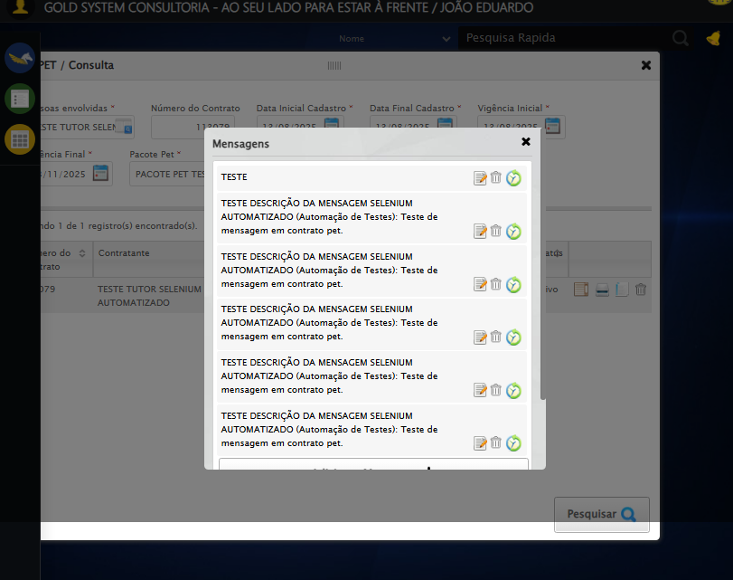

[16:15:15] 🔄 Fechando tela de consulta...

[16:15:17] Tentando estratégia de scroll 1...

[16:15:17] ✅ Scroll realizado com estratégia 1

[16:15:20] ⚠️ Estratégia 1 de clique falhou: Message: element click intercepted: Element <a class="sprites sp-close">...</a> is not clickable at point (715, 83). Other element would receive the click: <div class="blockScreen" style="height: 641px; z-index: 10003; opacity: 0.5;"></div>  
 (Session info: chrome=138.0.7204.185)  
Stacktrace:  
 GetHandleVerifier [0x0x126ba83+63395]  
 GetHandleVerifier [0x0x126bac4+63460]  
 (No symbol) [0x0x10b2113]  
 (No symbol) [0x0x1100ba0]  
 (No symbol) [0x0x10fef5a]  
 (No symbol) [0x0x10fcab7]  
 (No symbol) [0x0x10fbd6d]  
 (No symbol) [0x0x10f0515]  
 (No symbol) [0x0x111f3ac]  
 (No symbol) [0x0x10effa4]  
 (No symbol) [0x0x111f624]  
 (No symbol) [0x0x11407ba]  
 (No symbol) [0x0x111f1a6]  
 (No symbol) [0x0x10ee7b2]  
 (No symbol) [0x0x10ef654]  
 GetHandleVerifier [0x0x14e8883+2672035]  
 GetHandleVerifier [0x0x14e3cba+2652634]  
 GetHandleVerifier [0x0x1292bca+223466]  
 GetHandleVerifier [0x0x1282cb8+158168]  
 GetHandleVerifier [0x0x128978d+185517]  
 GetHandleVerifier [0x0x1273b78+96408]  
 GetHandleVerifier [0x0x1273d02+96802]  
 GetHandleVerifier [0x0x125e90a+9770]  
 BaseThreadInitThunk [0x0x7709fcc9+25]  
 RtlGetAppContainerNamedObjectPath [0x0x778882ae+286]  
 RtlGetAppContainerNamedObjectPath [0x0x7788827e+238]

[16:15:20] ✅ Clique realizado com estratégia 2

[16:15:20] ✅ Fechando tela de consulta realizada com sucesso.

[16:15:22] 📸 Screenshot capturada: fechando_tela_de_consulta

Screenshot: fechando_tela_de_consulta

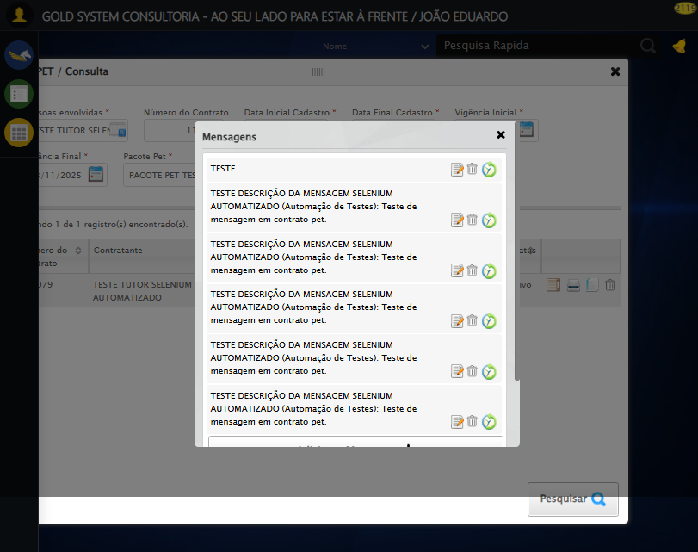

[16:15:22] ✅ Teste executado com sucesso completo!

[16:15:22] 🏁 Finalizando teste...

[16:15:22] ✅ TESTE CONCLUÍDO COM SUCESSO!

[16:15:22] ============================================================

==================================================

RESUMO FINAL DO TESTE

==================================================

Teste finalizado em: 15/08/2025 16:15:23

Total de screenshots capturadas: 32